МИНИСТЕРСТВО ОБРАЗОВАНИЯ И НАУКИ РОССИЙСКОЙ ФЕДЕРАЦИИ

ФЕДЕРАЛЬНОЕ ГОСУДАРСТВЕННОЕ АВТОНОМНОЕ
ОБРАЗОВАТЕЛЬНОЕ УЧРЕЖДЕНИЕ ВЫСШЕГО ОБРАЗОВАНИЯ
«ПЕРМСКИЙ НАЦИОНАЛЬНЫЙ ИССЛЕДОВАТЕЛЬСКИЙ ПОЛИТЕХНИЧЕСКИЙ УНИВЕРСИТЕТ»

ЭЛЕКТРОТЕХНИЧЕСКИЙ ФАКУЛЬТЕТ

КАФЕДРА «ИНФОРМАЦИОННЫХ ТЕХНОЛОГИЙ И АВТОМАТИЗИРОВАННЫХ СИСТЕМ»

ОТЧЁТ ПО
ГЕНЕРАТОРУ ПЕРЕСТАНОВОК БЕЗ ПОВТОРЕНИЙ
Дисциплина: «Основы алгоритмизации и программирования»

Выполнил:
Студент группы ИВТ-21-2б
Безух Владимир Сергеевич

Проверил:
Доцент кафедры ИТАС
Полякова Ольга Андреевна

Пермь,
Октябрь 2021
Постановка задачи

Реализовать перебор всех перестановок без повторений заданной пользователем последовательности символов. Найти лексикографически-разрядно максимальную строку символов среди всех перестановок. Если все символы цифры, то такая строка — максимальное число.

Анализ задачи

Наиболее часто задача решается в лексикографическом порядке, поэтому перед началом работы генератора перестановок без повторений следует отсортировать последовательность символов по возрастанию (“1234”, “abcd”).

Сложность алгоритма можно ориентировочно оценить через формулы комбинаторики. Количество перестановок равно(1), где — количество символов последовательности, а — множество количества повторений каждого символа в последовательности. Не трудно заметить, что, если все символы последовательности различны, формула (1) вырождается до формулы .

Пошагово рассмотрим алгоритм поиска следующей перестановки для текущей последовательности символов (далее — строки):

- Рассмотрим строку справа налево, попарно проверяя рядом стоящие символы так, чтобы каждый элемент с большим номером (правый символ пары) лексикографически был не больше чем элемент с меньшим номером (левый символ пары). Если данное условие будет нарушено, необходимо остановиться и отметить индекс левого символа пары (2). Таким образом, мы ищем справа налево первую рядом стоящую пару символов, отсортированную в лексикографическом порядке по возрастанию.
- Снова просмотреть пройденный путь справа налево пока не дойдем до первого символа, который лексикографически больше чем отмеченный на предыдущем шаге.
- Поменять местами два полученных элемента.
- Теперь в части строки, которая размещена справа от позиции (2), надо отсортировать все символы в порядке возрастания. Поскольку до этого они все уже были записаны в порядке убывания, достаточно эту подпоследовательность просто перевернуть.

Полученная последовательность будет рассматриваться в качестве исходной на следующей итерации алгоритма. Как только строка символов будет отсортирована по убыванию, мы получим последнюю перестановку и алгоритм завершится.
Не сложно заметить, что лексикографически-разрядно максимальная строка символов среди всех перестановок — это самая последняя перестановка. Если все символы цифры, то такая строка — максимальное число.

Демонстрация исполнения кода

В рамках демонстрации работы кода его участки расположены в удобной для восприятия последовательности. Расположение этих участков в исходном коде может отличаться в соответствии со всеми особенностями языка программирования C++.

#include <random>
#include <string>
#include <iostream>
#include <algorithm>

using namespace std;

int main()
{
setlocale(LC_ALL, "Russian");

firstTask();
}

Выше приведённый участок кода содержит директивы подключения необходимых в работе программы стандартных библиотек, объявление рабочего пространства имён, установку русской локализации обработки символов, основную функцию генератора перестановок без повторений.

void firstTask()
{
size_t permutation_counter = 1; // счётчик количества перестановок без повторений

string input_string = getString();

sort(input_string.begin(), input_string.end());
// сортируем символы в строке по возрастанию

...
После получения строки от пользователя через функцию getString(), происходит сортировка строки по возрастанию через функцию sort().
string getString()
{
cout << "Введите значение: ";

string INPUT_STRING; getline(cin, INPUT_STRING);

return INPUT_STRING;
}

Затем, пока для текущей строки существует следующая перестановка без повторений, продолжается цикл, последовательно выводящий результаты нахождения новых перестановок без повторений (т.е. непосредственно сами перестановки).

...

cout << "Перестановка №" << permutation_counter << " — " << input_string << "\n";
// продолжаем цикл, пока существует следующая перестановка без повторений
while (nextPermutation(input_string))
cout << "Перестановка №" << ++permutation_counter
<< " — " << input_string << "\n";

cout << "Всего перестановок без повторений: " << permutation_counter << "\n"
<< "Лексикографически-разрядно максимальная"
<< " строка символов среди всех перестановок"
<< " (если все символы цифры, то это максимальное число) : "
<< input_string << "\n\n";
}
Работа функции nextPermutation() подробно закомментирована. Алгоритм работы описан выше в разделе «Общий анализ задачи».

bool nextPermutation(string &string)
{
// на вход подаётся заранее отсортированная по возрастанию строка символов

int i = string.length() - 2; // индекс предпоследнего элемента

// пока есть символы и не найдена пара отсортированных по возрастанию элементов...
while (i >= 0 && string[i] >= string[i + 1]) —i;
// ...проверять рядом стоящие пары элементов справа налево

if (i == -1) // если все пары элементов отсортированы по убыванию...
return false; // ...значит больше нет новых перестановок без повторений

int j = string.length() - 1; // индекс последнего элемента

while (string[i] >= string[j]) —j;
// ищем первый элемент j с конца, который больше элемента i

swap(string[i], string[j]); // сортируем найденные элементы по убыванию

int l = i + 1, r = string.length() - 1;
// сортируем по возрастанию часть последовательности справа от i

while (l < r) // поскольку все элементы справа от i отсортированы по убыванию...
swap(string[l++], string[r--]);
// ...достаточно перевернуть эту подпоследовательность

return true; // новая перестановка успешно найдена
}

Как только перестановки без повторений заканчиваются, программа завершается.

Описание переменных

size_t permutation_counter = 1; — счётчик количества перестановок без повторений.

string input_string = getString(); — введённая пользователем строка символов.

int i, j, l, r; — различные переменные индексов, необходимые для работы алгоритма поиска следующей перестановки.

Блок-схема

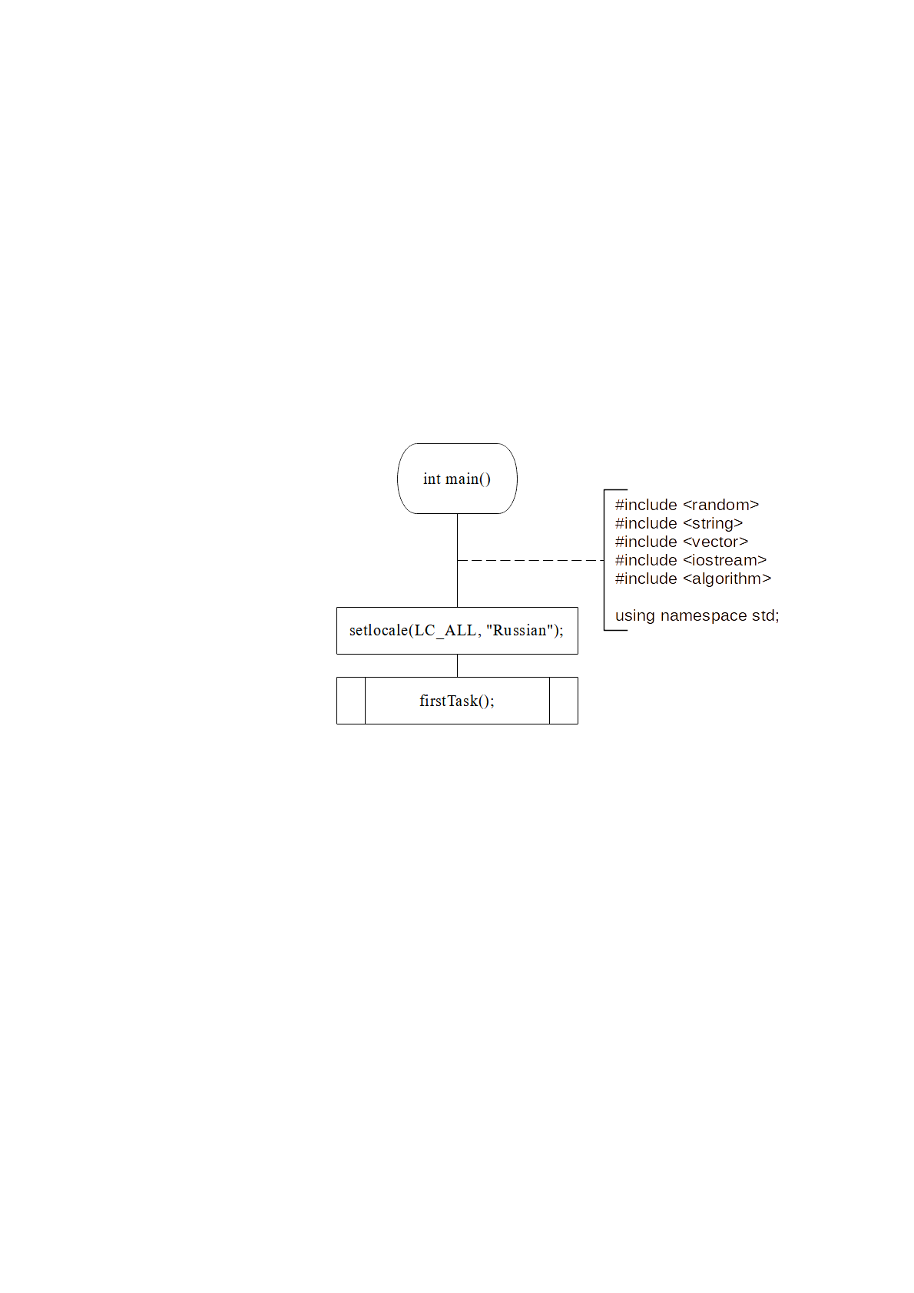

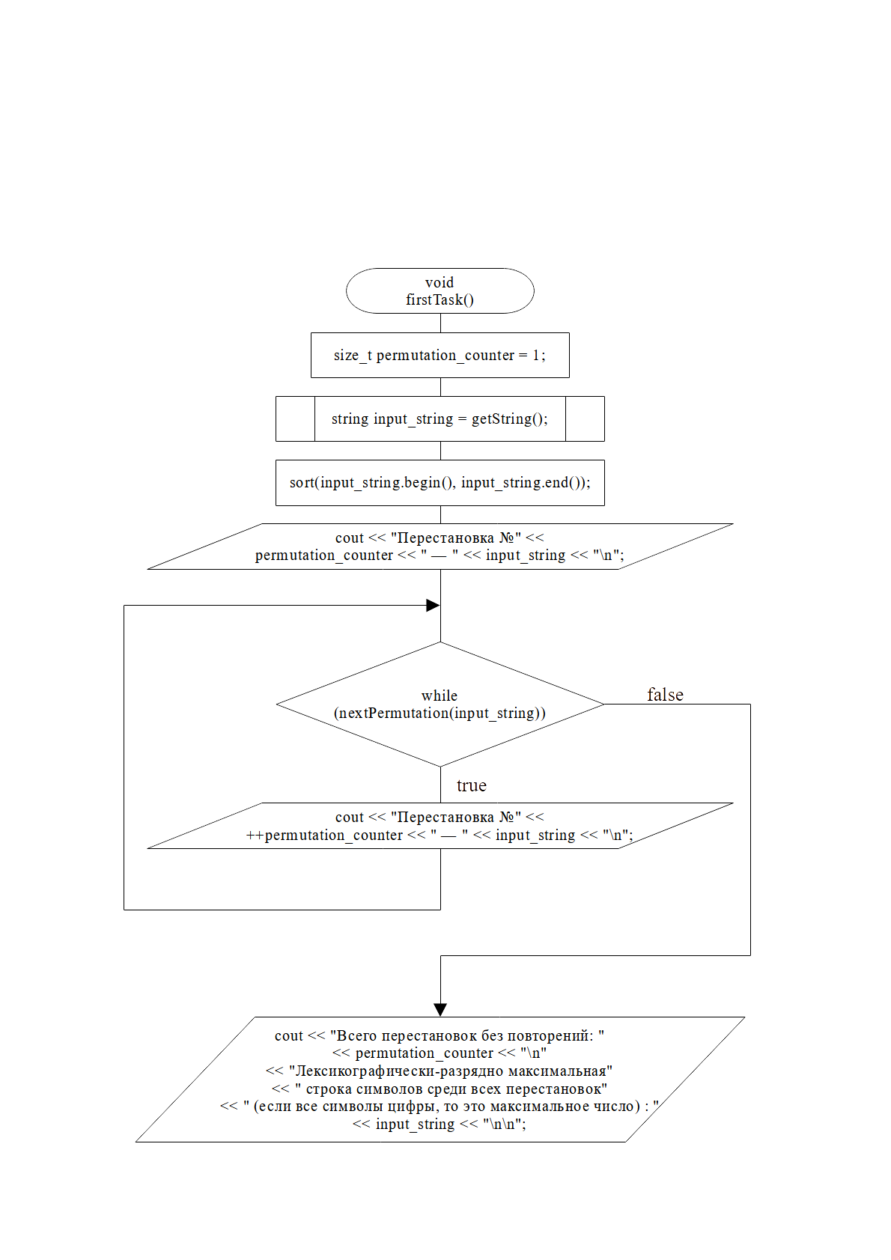

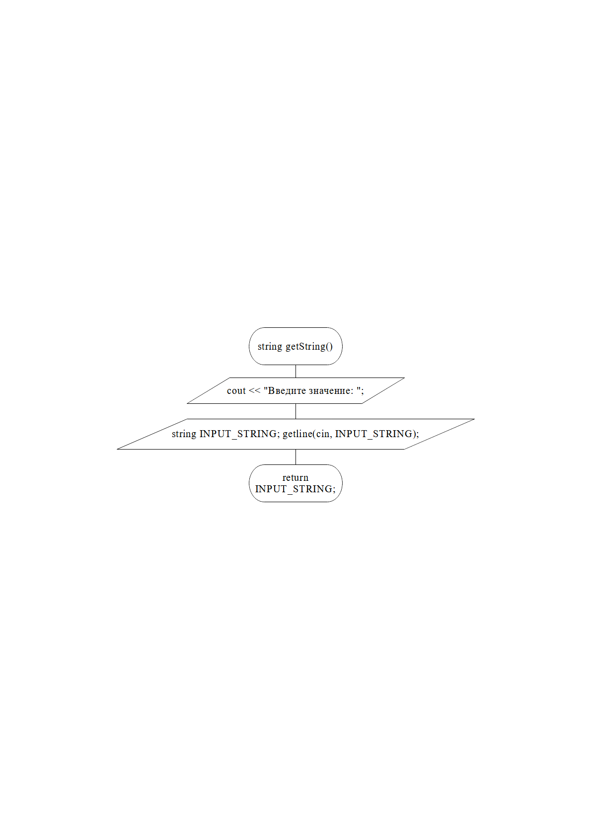
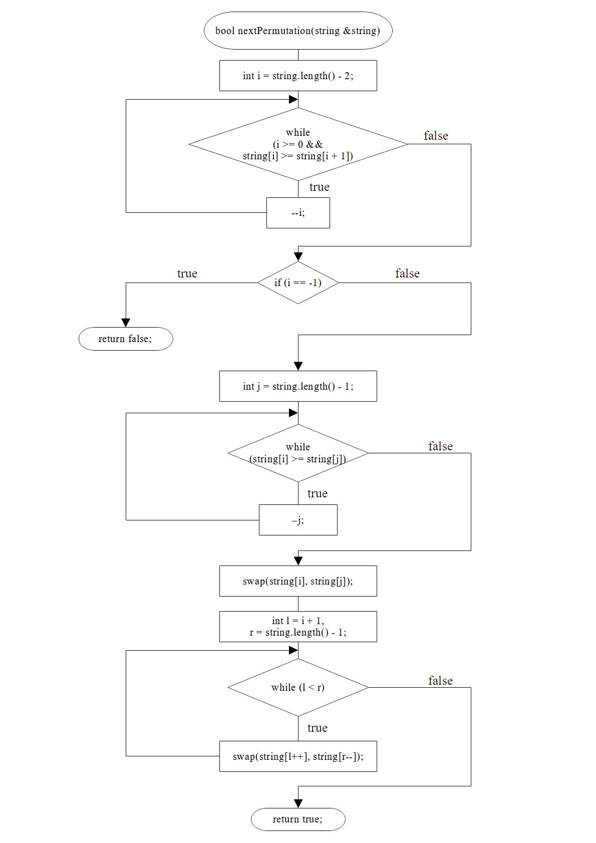

Исходный код

/*
* This code is licensed under the Creative Commons
* Attribution - NonCommercial - NoDerivatives 4.0 International License.
* To view a copy of this license, visit http://creativecommons.org/licenses/by-nc-nd/4.0/
* or send a letter to Creative Commons, PO Box 1866, Mountain View, CA 94042, USA.
*
* https://bezukh.wixsite.com/blog
* https://github.com/BezukhVladimir
*
* © Developed by Bezukh Vladimir. All right reserved.
*/

/*
* Developed by Bezukh Vladimir
* October 2021
* ИВТ-21-2б
*
* Вывести все перестановки строки символов без повторений.
* Найти лексикографически-разрядно максимальную строку символов среди всех перестановок.
* Если все символы цифры, то такая строка — максимальное число.
*/

#include <random>
#include <string>
#include <iostream>
#include <algorithm>

using namespace std;

string getString()
{
cout << "Введите значение: ";

string INPUT_STRING; getline(cin, INPUT_STRING);

return INPUT_STRING;
}

bool nextPermutation(string &string)
{
// на вход подаётся заранее отсортированная по возрастанию строка символов

int i = string.length() - 2; // индекс предпоследнего элемента

// пока есть символы и не найдена пара отсортированных по возрастанию элементов...
while (i >= 0 && string[i] >= string[i + 1]) —i;
// ...проверять рядом стоящие пары элементов справа налево

if (i == -1) // если все пары элементов отсортированы по убыванию...
return false; // ...значит больше нет новых перестановок без повторений

int j = string.length() - 1; // индекс последнего элемента

while (string[i] >= string[j]) —j;
// ищем первый элемент j с конца, который больше элемента i

swap(string[i], string[j]); // сортируем найденные элементы по убыванию

int l = i + 1, r = string.length() - 1;
// сортируем по возрастанию часть последовательности справа от i

while (l < r) // поскольку все элементы справа от i отсортированы по убыванию...
swap(string[l++], string[r--]);
// ...достаточно перевернуть эту подпоследовательность

return true; // новая перестановка успешно найдена
}

void firstTask()
{
size_t permutation_counter = 1; // счётчик количества перестановок без повторений

string input_string = getString();

sort(input_string.begin(), input_string.end());
// сортируем символы в строке по возрастанию

cout << "Перестановка №" << permutation_counter << " — " << input_string << "\n";

// продолжаем цикл, пока существует следующая перестановка без повторений
while (nextPermutation(input_string))
cout << "Перестановка №" << ++permutation_counter
<< " — " << input_string << "\n";

cout << "Всего перестановок без повторений: " << permutation_counter << "\n"
<< "Лексикографически-разрядно максимальная"
<< " строка символов среди всех перестановок"
<< " (если все символы цифры, то это максимальное число) : "
<< input_string << "\n\n";
}

int main()
{
setlocale(LC_ALL, "Russian");

firstTask();
}

Скриншоты консольного интерфейса программы

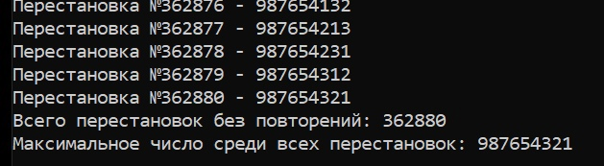

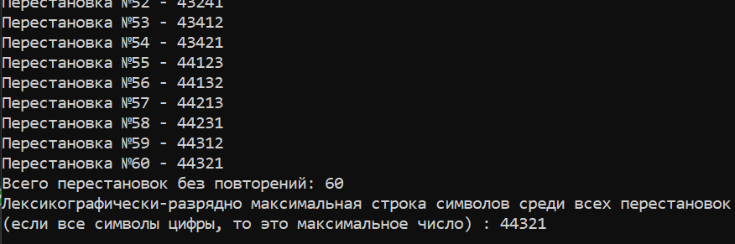

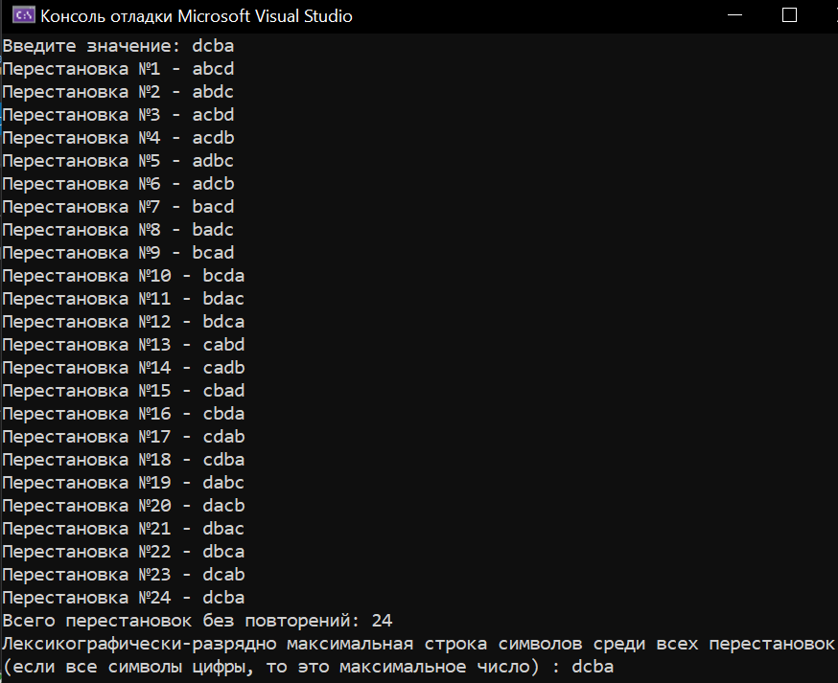

Анализ результатов

Заявленный генератор перестановок без повторений работает с любой длиной последовательности символов (с учётом стремительного роста сложности исполнения), с любыми символами (без учёта особенностей отображения локализаций), которые можно лексикографически сравнить между собой, и с любым сочетанием этих символов.

За счёт однозначной интерпретации вывода результатов алгоритма, лексикографически-разрядно максимальная строка символов среди всех перестановок — это самая последняя перестановка. Если все символы этой строки цифры, то такая последовательность цифр — максимальное число.

